Дисциплина: МДК 03.01.Организация и управление персоналом производственного подразделения.
Преподаватель: Конобраткина Наталья Павловна
Группа:№ПР01-20
Тема урока № 13-14: ПР№2 Рассчитать радиусы опасных зон по воздействию сейсмики и ударной воздушной волны при взрыве разворотов дучек.

1.Теория

Перечень вопросов, рассматриваемых в теме.
1.Определение сейсмических безопасных расстояний при взрывах.
2. Определение расстояний, безопасных по действию ударной
воздушной волны (УВВ) при взрывах.
Пользуясь формулами сделайте расчет.
1. Определение сейсмических безопасных расстояний при взрывах.
1. Расстояния (м), на которых колебания грунта, вызываемые однократным взрывом сосредоточенного заряда ВВ, становятся безопасными для зданий и сооружений, определяются по формуле:
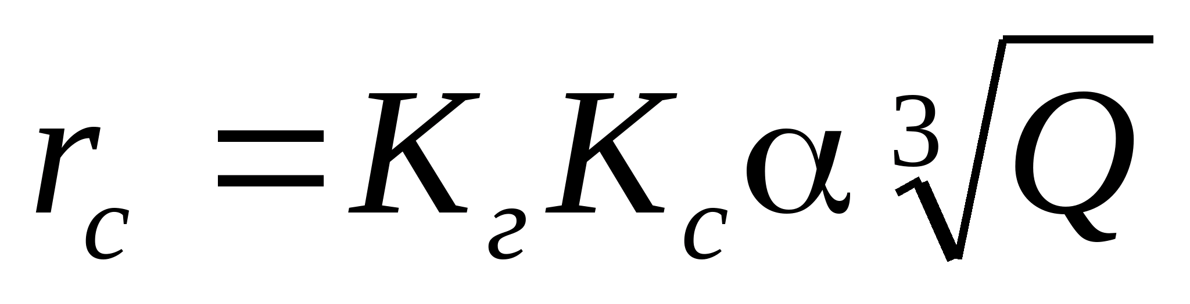
где 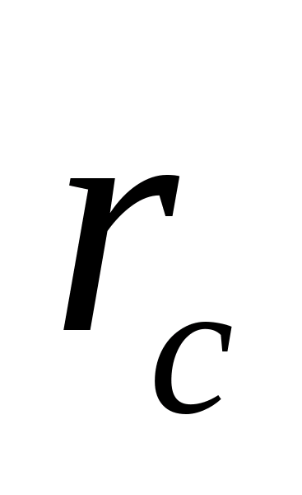 - расстояние от места взрыва до охраняемого здания (сооружения), м;
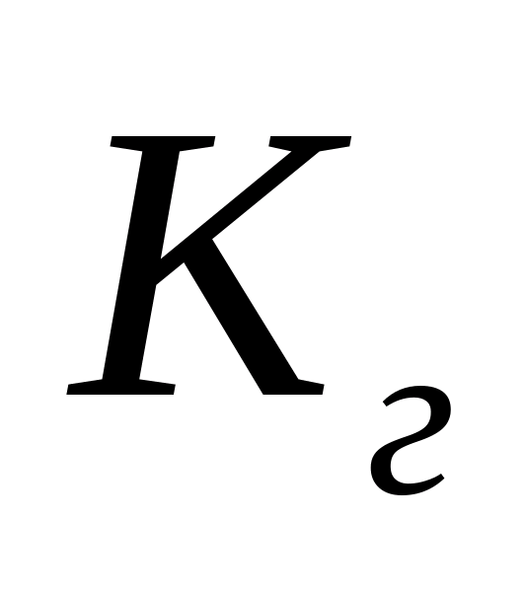 - коэффициент, зависящий от свойств грунта в основании охраняемого здания (сооружения);
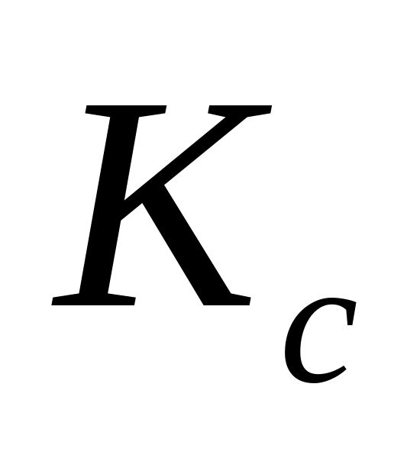 - коэффициент, зависящий от типа здания (сооружения) и характера застройки;
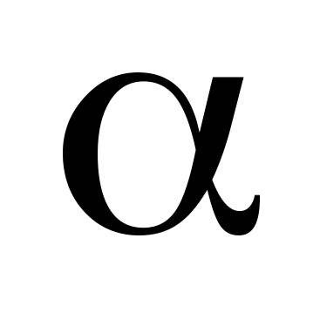 - коэффициент, зависящий от условий взрывания;
Q- масса заряда, кг.
Значения коэффициента
Скальные породы плотные, ненарушенные. . . . . . . . . . . . . . . . . . . . . . . . . . | 5
Скальные породы, нарушенные, неглубокий слой мягких грунтов на скальном основании. . . . . . . . . . . . . . . . . . . . . . . . . . . . . . . . . . . . . . . . . . . . . | 8
Необводненные песчаные и глинистые грунты глубиной более 10 м . . . . | 12
Почвенные обводненные грунты и грунты с высоким уровнем грунтовых вод . . . . . . . . . . . . . . . . . . . . . . . . . . . . . . . . . . . . . . . . . . . . . . . . . . . . . . . . . . . | 15
Водонасыщенные грунты . . . . . . . . . . . . . . . . . . . . . . . . . . . . . . . . . . . . . . . . | 20
Примечание.
В тех случаях, когда характеристика грунта не в полной мере соответствует приведенной выше или известна ориентировочно, принимается для расчета ближайшее большее значение коэффициента .
Значения коэффициента
Одиночные здания и сооружения производственного назначения с железобетонным или металлическим каркасом . . . . . . . . . . . . . . . . . . . . . . | 1
Одиночные здания высотой не более двух-трех этажей с кирпичными и подобными стенами . . . . . . . . . . . . . . . . . . . . . . . . . . . . . . . . . . . . . . . . . . . . | 1,5
Небольшие жилые поселки . . . . . . . . . . . . . . . . . . . . . . . . . . . . . . . . . . . . . . | 2
Примечание.
При взрывании на расстоянии менее 100 м от зданий или сооружений сейсмическое действие взрыва имеет локальный характер, и поэтому определенная с помощью формулы (5) предельно допустимая масса заряда получается заниженной. Допускается при необходимости увеличение этой массы.
Значения коэффициента
Камуфлетный взрыв и взрыв на рыхление . . . . . . . . . . . . . . . . . . . . . . . . . . | 1
Взрыв на выброс . . . . . . . . . . . . . . . . . . . . . . . . . . . . . . . . . . . . . . . . . . . . . . . | 0,8
Взрыв полууглубленного заряда . . . . . . . . . . . . . . . . . . . . . . . . . . . . . . . . . | 0,5
Примечания:
1. При размещении заряда в воде или в водонасыщенных грунтах значения коэффициента увеличивают в 1,5 - 2 раза.
2. При взрыве наружных зарядов на поверхности земли сейсмическое действие не учитывается.
Сейсмическая безопасность зданий и сооружений при взрывах предполагает отсутствие повреждений, нарушающих нормальное их функционирование (вероятность появления в отдельных зданиях и сооружениях легких повреждений составляет около 0,1).
3. При одновременном (без замедления) взрывании группы из N зарядов ВВ общей массой Q в тех случаях, когда расстояние от охраняемого объекта до ближайшего заряда и до наиболее удаленного заряда различаются не более чем на 20 %, безопасное расстояние (м)
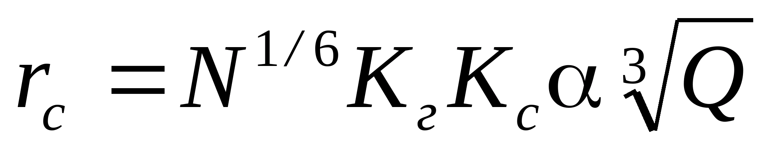.
При большем различии в расстояниях охраняемый объект находится вне сейсмически опасной зоны, если соблюдается условие:
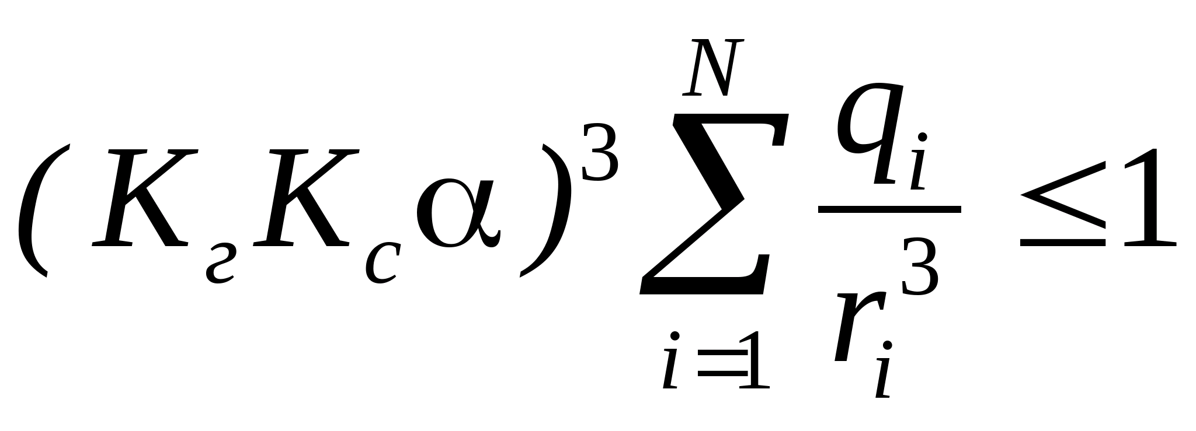,
где N - число зарядов ВВ; 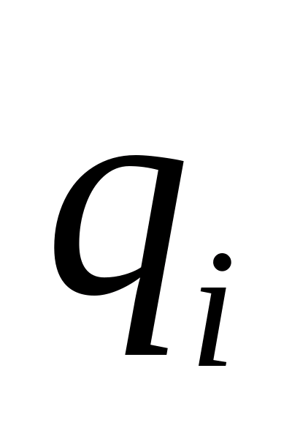 - масса отдельного заряда ВВ, кг; 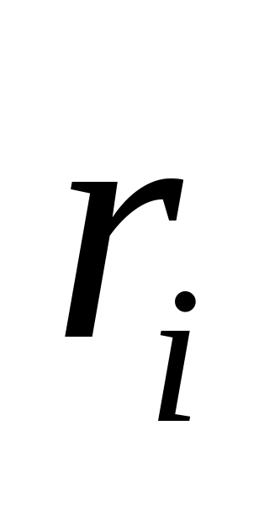 - расстояние от отдельного заряда ВВ до охраняемого объекта, м.
4. При неодновременном взрывании N зарядов ВВ общей массой Q со временем замедления между взрывами каждого заряда не менее 20 мс безопасное расстояние (м)
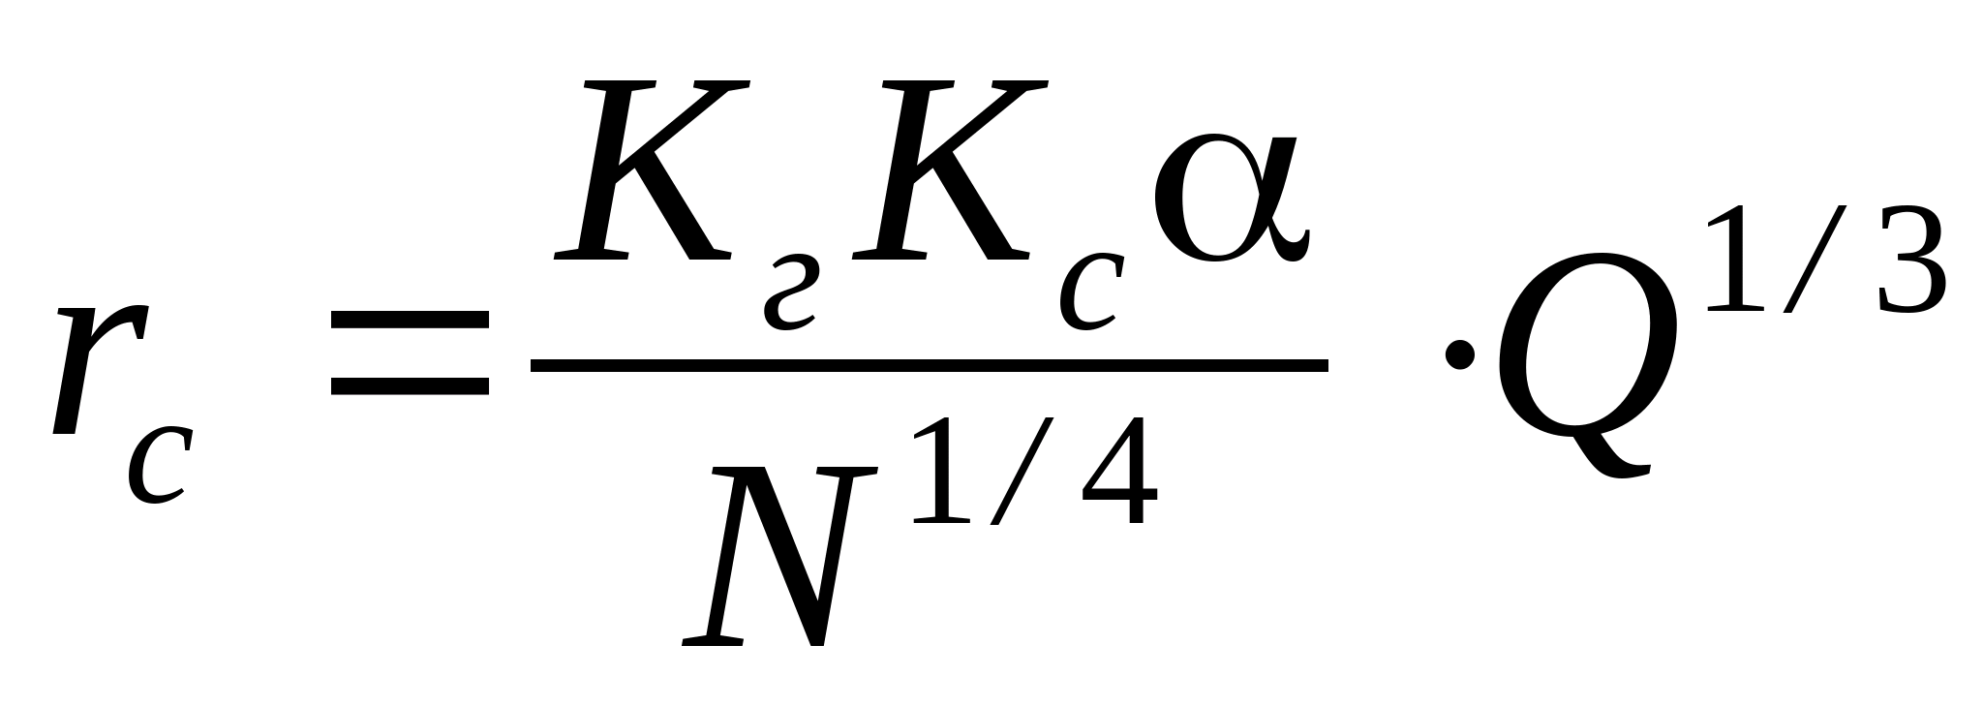
При определении N и Q можно не учитывать заряды, масса которых в 3 раза и более меньше массы максимального заряда взрываемой группы.
В тех случаях, когда расстояние от крайних зарядов массой до охраняемого объекта различается более чем на 20 %, последний находится вне сейсмически опасной зоны, если соблюдается условие:
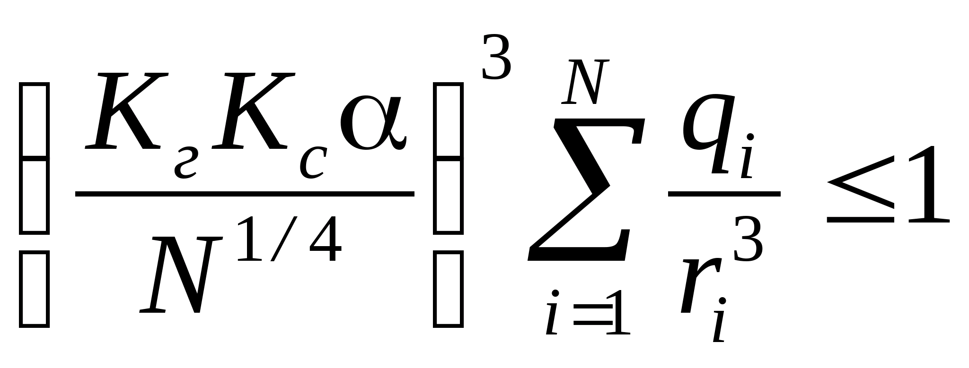
При определении N не учитываются заряды, для которых величина 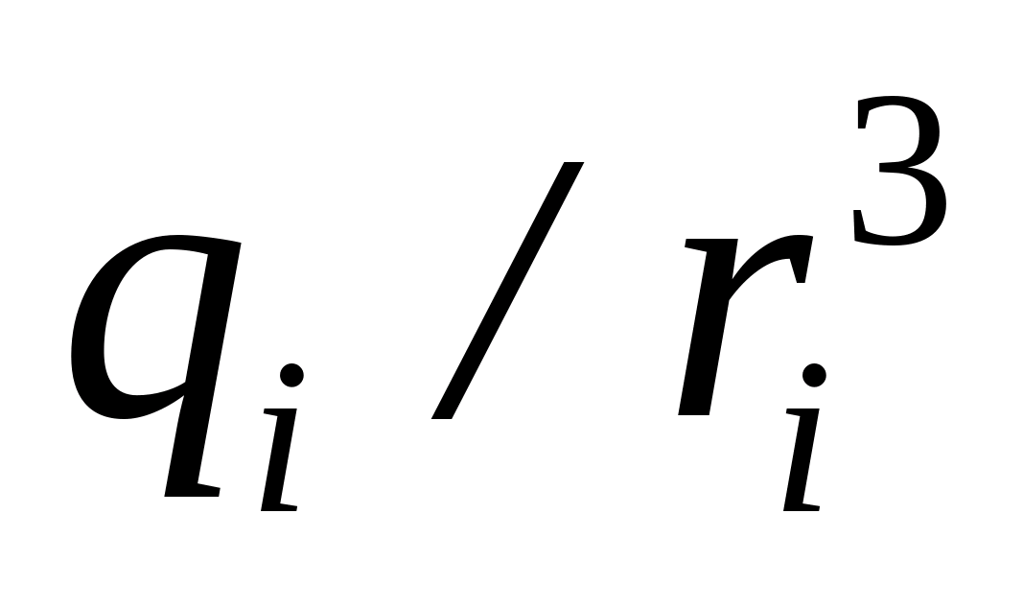 в 3 раза и более меньше максимальной из всей взрываемой группы.
При взрывании групп зарядов с замедлениями между взрывами в отдельной группе менее 20 мс каждую такую группу рассматривают как отдельный заряд с общей массой для группы. определять по формулам где N - число групп.
5. Приведенные в пунктах 6, 7 и 8 методы определения безопасных расстояний относятся к зданиям, находящимся в удовлетворительном техническом состоянии.
При наличии повреждений в зданиях (трещин в стенах и т.п.) безопасные расстояния, определенные по формулам 5 - 9, увеличиваются. Это увеличение устанавливается по заключениям специализированных организаций. При отсутствии таких заключений безопасные расстояния увеличиваются не менее чем в 2 раза.
Указанные методы определения безопасных расстояний неприменимы для зданий и сооружений уникального характера (здания атомных электростанций, башни, высотные здания, монументальные общественные здания и т.п.) и для ответственных и сложных инженерных сооружений (мосты, реакторы различного назначения, гидротехнические сооружения, радиомачты и тому подобное). Для таких объектов вопросы сейсмической безопасности решаются с привлечением специализированных организаций.
Условия взрывания, не предусмотренные настоящими Требованиями, и такие факторы, как направленность сейсмического действия группы зарядов большой протяженности, наличие повреждений зданий при повторяющихся взрывах, особенности сейсмического действия мощных (1000 т ВВ и более) взрывов, определяются с привлечением специализированных организаций.
2. Определение расстояний, безопасных по действию ударной
воздушной волны (УВВ) при взрывах
6. Расстояния, безопасные по действию ударной воздушной волны на здания и сооружения:
безопасные расстояния по действию ударной воздушной волны при взрыве на земной поверхности для зданий и сооружений рассчитываются по формулам:
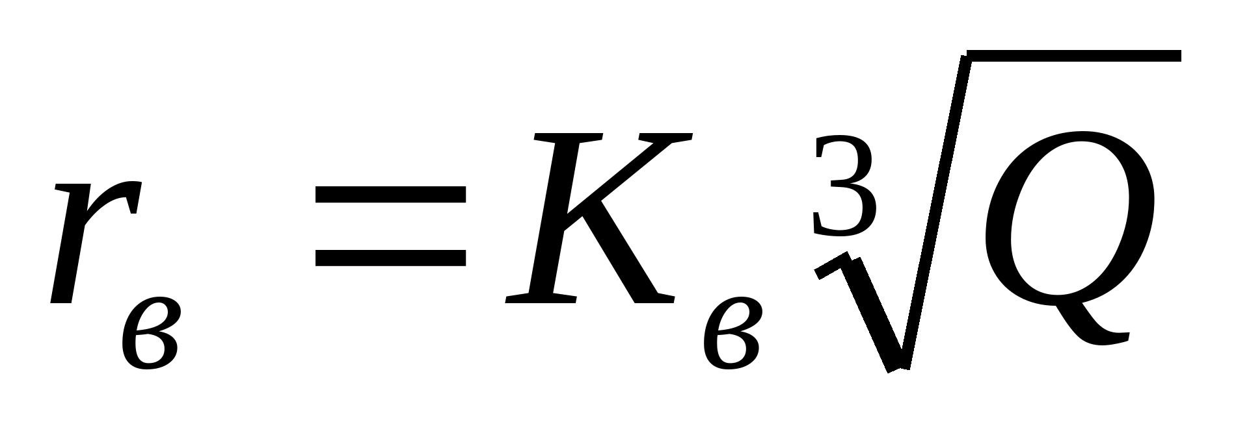,
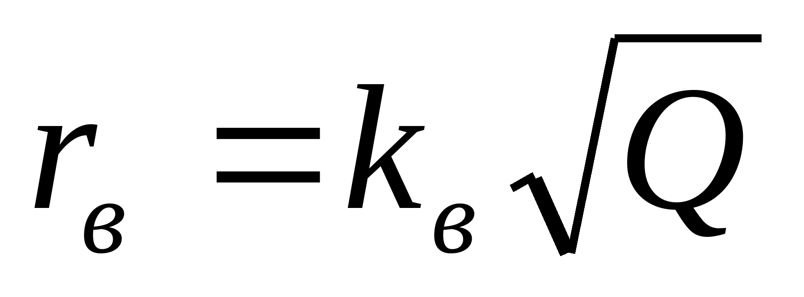,
где 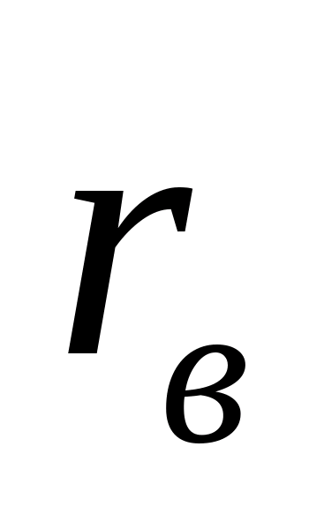 - безопасное расстояние, м; Q - масса заряда ВВ, кг;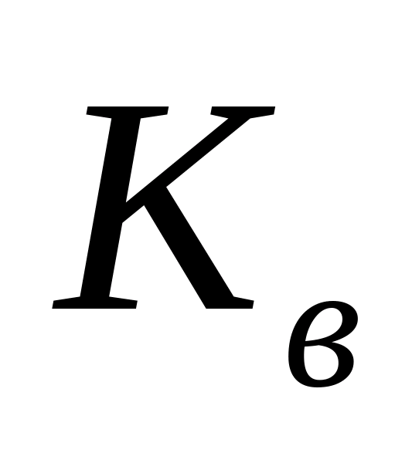, 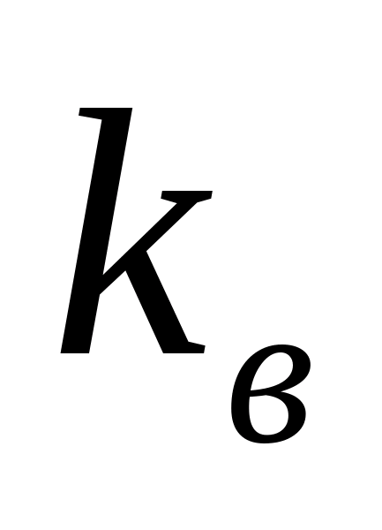- коэффициенты пропорциональности, значения которых зависят от условий расположения и массы заряда, от степени допускаемых повреждений зданий или сооружений .

